Руководство по эксплуатации
высокочувствительный радар-детектор
Super Cat CSR-5SR
устройство для опережающего определения наличия
радиоволн радара автоинспектора

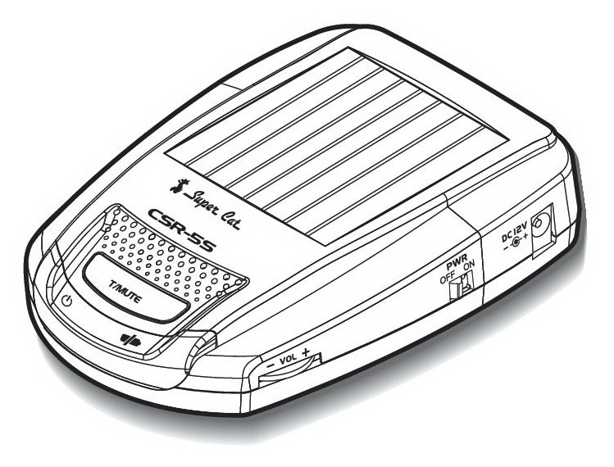

СОДЕРЖАНИЕ
Эксплуатация радар-детектора .............................................................................3
Особенности устройства .......................................................................................4
Наименование деталей радар-детектора .............................................................7
Крепление к приборному щитку ..........................................................................7
Питание радар-детектора ......................................................................................8
Установка громкости сигнала/чувствительности приема .................................9
Чувствительность приема ................................................................................... .9
О функции предупреждения .................................................................................9
О некоторых удобных функциях ..........................................................................11
Методы инспекторов по определению превышения скорости движения ........12
Технические характеристики ................................................................................13

ЭКСПЛУАТАЦИЯ РАДАР-ДЕТЕКТОРА
На что следует обратить внимание при использовании устройства:
• В теплоизоляционных стеклах некоторых марок автомобилей наблюдается
пониженный коэффициент проникновения радиоволн. В связи с этим ради-
ус действия радар-детектора может сокращаться.
• Данное устройство работает от встроенного аккумулятора с подзарядкой от
постоянного напряжения 12 В или солнечной батареи.
• При первом использовании устройства необходимо выполнить его зарядку с
помощью прилагаемого разъема для прикуривателя в течение 15 часов (на-
пример, по 3 часа ежедневно в течение 5 суток).
Рабочий диапазон температур
• Нормальная работа устройства гарантируется при температуре окружающей
среды от – 10 до + 85 °С. Поэтому его можно уверенно использовать и зимой
и летом.
Аксессуары
• Перед началом эксплуатации устройства проверьте его аксессуары.
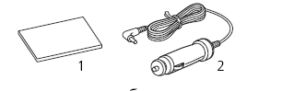
1. Клейкая лента для крепления на приборном щитке.
2. Кабель для подсоединения к автомобильному прикуривателю.
3. Руководство по эксплуатации/Гарантийный талон.
В случае нарушения правил скорости движения с использованием данного устройства,
фирма не несет никакой ответственности. В любое время соблюдайте безопасность движения.
В любое время соблюдайте безопасность движения
Данное устройство предназначено для опережающего определения наличия радиоволн радара автоинспектора. При использовании инспекторами не радаров, а других устройств определения скорости, например, инфракрасного/фототранзисторного типа или с контурными катушками, данное устройство засечь их не сможет. Кроме того, автоматические двери радиоуправляемого типа, устройство подсчета автомобилей вблизи светофоров и ряд других устройств работают с той же радиочастотой, что и радар автоинспектора. Поэтому данный радар-детектор будет принимать и их излучение, и каждый раз, когда раздается его предупредительный звуковой сигнал, о таком явлении не следует забывать.
*Радиус обнаружения радар-детектора зависит от условия движения автомобиля, условия измерения и прочих параметров.
Меры безопасности
Перед началом эксплуатации радар-детектора внимательно прочтите данный
раздел и строго следуйте его рекомендациям. Такие рекомендации, в случае правильной эксплуатации устройства, предназначены для заблаговременного предотвращения его пользователей от получения травм и предотвращения самого устройства от поломки. Содержимое рекомендаций – очень важно, и их следует неукоснительно выполнять.
В нижеприведенных мерах безопасности потенциально возможные травмы и поломки устройства классифицированы в зависимости от их тяжести. В соответствии с этим использован ряд предупреждений.
ОСОБЕННОСТИ УСТРОЙСТВА
1. iDSP*
Особо высокая точность классификации благодаря комбинированной технологии цифровой обработки сигнала (i-цифровая).
* Integrated Digital Signal Processing Technology — комбинированная технология цифровой обработки сигнала
1) Идентификация Stealth.
В отличие от обычного радиоизлучения, раздается звуковой (электронный) и световой (сигнальная предупредительная лампочка) сигнал близкого нахождения.
2) Соответствие новой системе Н.
В соответствии с новой системой Н также раздается звуковой (электронный) и световой (сигнальная предупредительная лампочка) сигнал.
2. Сверхвысокая чувствительность
• Сверхвысокая чувствительность для предупреждения о присутствии инспектора с большего расстояния.
• W-супергетеродин — сверхчувствительный прием с применением генератора качающейся частоты.
• Интегральная схема с шариковыми выводами: сверхчувствительный прием с оригинальным чипом с минимальными потерями за счет подсоединения антенны к высокочастотному основанию (патент 3.229.564).
• Х/К – двойной диапазон: соответствие двум диапазонам Х и К.
• Прием в заднем направлении – захват радиосигналов инспектора возможен и с заднего направления.
3. Функции предупредительных сигналов
1) Электронный звуковой сигнал: в случае приема излучения Stealth в узком
направлении, раздается особый предупредительный сигнал близкого нахождения.
2) W-схема предупредительного сигнала: двойной предупредительный сигнал – звуковой (электронный) и световой (сигнальная лампочка).
3) Система нарастания частоты сигналов по мере приближения: по мере
приближения к месторасположению инспектора, частота предупредительных сигналов возрастает.
4) Кнопка выключения звучания: возможность отключение звукового сигнала после подтверждения извещения.
5) Функция сигнала низкого заряда аккумулятора.
При недостаточной первичной зарядке и в условиях недостаточности
солнечного света продолжительная работа устройства приводит к разряду аккумулятора. В таком случае начинает мигать сигнальная лампочка
и раздается звуковой сигнал. В этой ситуации аккумулятор необходимо
зарядить.
4. Автоматическое регулирование
1) Автоматическое отключение светового сигнала: в случае приема радио-
волн в течение более 30 секунд яркость сигнальной лампочки автоматически падает.
2) Автоматическое отключение звукового сигнала: в случае приема радио-
волн в течение более 30 секунд сила звучания предупредительного сигнала автоматически снижается.
3) Автоматическое отключение питания происходит при незначительной
вибрации при холостой работе двигателя (во время остановки машины) и
в условиях отсутствия вибрации (во время парковки), по истечении примерно трех минут.
5. Прочее
• Специально для напряжения 12 В.
• Крепление: на противосолнечном козырьке/щитке управления.
ОСТОРОЖНО!
1. Запрещается производить разборку или ремонт устройств каким-либо лицам, кроме квалифицированных специалистов. Это может стать причиной
возгорания, поражения электрическим током или поломки оборудования.
По вопросу осмотра, наладки или ремонта обращайтесь в точки продажи устройств.
2. Не использовать вблизи лечебных электрических устройств: данный радар-
детектор может оказывать влияние на работу имплантированных кардиостимуляторов и прочих медицинских электроустройств.
3. Не изгибайте чрезмерно провод питания, не сдавливайте его и берегите от
повреждений. Поврежденный провод может привести к электрошоку и короткому замыканию.
4. В разъеме прикуривателя и в прикуривателе часто происходит загрязнение.
Плохой контакт в таком разъеме может привести к возгоранию.
5. Правильно вставляйте разъем в прикуриватель. Плохой контакт может стать
причиной возгорания.
6. Не прикасайтесь влажными руками к разъему прикуривателя. Это может
привести к возгоранию, поражению электротоком и поломке оборудования.
7. Не устанавливать и не протягивать провода вблизи подушек безопасности.
При резком наполнении подушек безопасности происходит резкое перемещение тела, что может привести к травмам. Кроме того, при пользовании
прикуривателем будут мешать провода, и подушка безопасности может рас-
крыться неправильно.
8. Использовать только от напряжения в 12 В. Нарушение этого может привести к возгоранию, электрошоку и поломке оборудования. Обратите снимание
на полярность разъема: данное устройство предназначено для автомобилей
с минусовым заземлением.
9. Не использовать устройство, если оно ведет себя странно, например, из него
выходит дым, если оно издает ненормальный звук и т.д. Это может привести к возгоранию. Немедленно отсоединитесь от прикуривателя и обратитесь
за ремонтом в пункт продажи.
ВНИМАНИЕ!
10. Прочно закрепляйте устройство. Его падение может привести к травме.
11. При выходе из автомобиля выключайте питание. В устройстве предусмотрена функция автоматического отключения питания (OFF). Тем не
менее, при не использовании устройства питание следует отключать.
Дело в том, что есть модели автомобилей, у которых даже при остановке двигателя в прикуриватель по-прежнему поступает напряжение.
Поэтому, когда устройством не пользуетесь, извлекайте разъема кабеля
из прикуривателя.
12. При извлечении провода прикуривателя не тяните за сам кабель. Повреждение кабеля может привести к поражению током и возгоранию из-за короткого замыкания. Извлекать следует, держась за разъем провода.
13. В случае ухода за устройством следует извлекать кабель из прикуривателя.
В противном случае может произойти поражение электрическим током.

НАИМЕНОВАНИЕ ДЕТАЛЕЙ РАДАР-ДЕТЕКТОРА
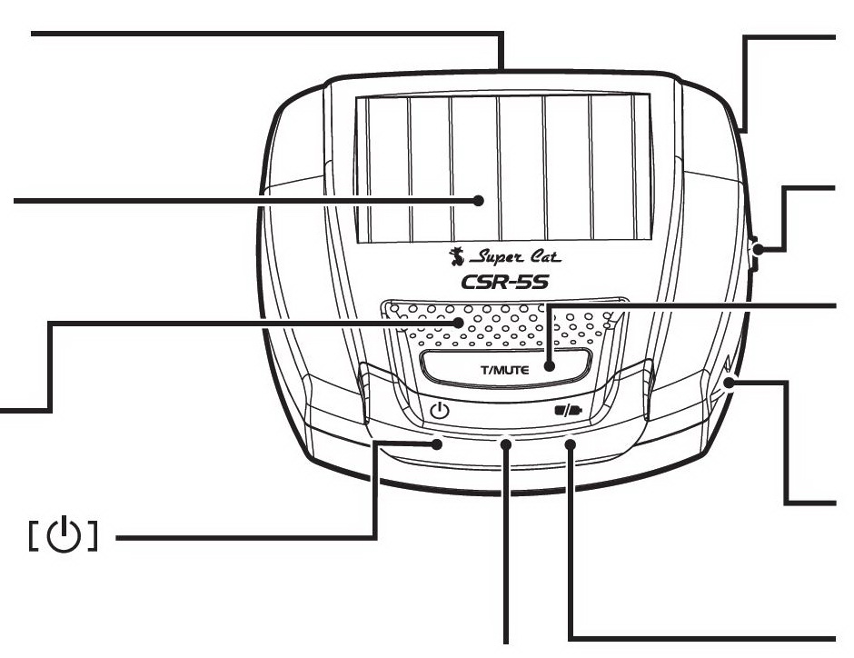
1 10

11 9

3
2

8
4

5 7
1. Антенна (передняя сторона).
Принимает радиоизлучение радара автоинспектора.
2. Динамик.
3. Кнопка теста и отключения звука (T/MUTE).
Нажимать для проверки функции предупреждения и для отключения звука.
4. Контрольная лампочка.
Мигает при включении питания.
5. Сигнальная лампочка.
Частота мигания лампочки изменяется в зависимости от интенсивности сигнала принимаемого радара инспектора.
6. Кабель автомобильного прикуривателя (примерно 2 м).
7. Лампочка низкого заряда аккумулятора.
8. Ручка регулировки громкости (VOL).
Можно регулировать величину громкости предупредительного сигнала.
9. Включатель питания (PWR).
В положении ON питание включено.
10. Гнездо для разъема на 12 В постоянного тока (только для автомобилей с 12 В).
КРЕПЛЕНИЕ К ПРИБОРНОМУ ЩИТКУ
1. Для крепления устройства к приборному щитку наклеить прилагаемую клейкую ленту на его нижнюю часть.
2. Противоположной стороной клейкой ленты приклейте устройство к прибор-
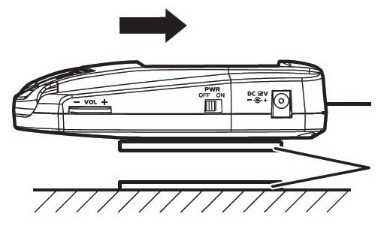
ному щитку.
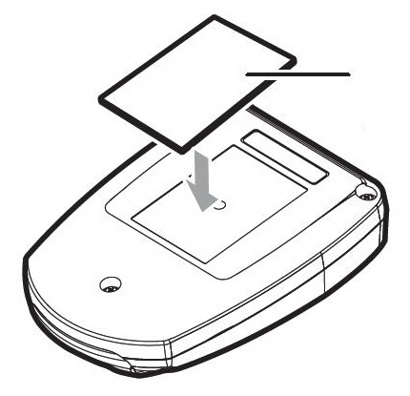

3. Положение отрегулировать таким образом, чтобы антенна устройства была
направлена по направлению движения, параллельно плоскости дороги.
* Устройство следует крепить таким образом, чтобы перед ним не было других антенн
и металлических предметов.
* Место установки заранее тщательно очистите от грязи, пыли и масла. При переклеивании ленты прочность ее сцепления падает.
ОСТОРОЖНО!
Не устанавливайте устройство над подушкой безопасности. Срабатывание (резкое расширение) подушки может привести к травме.
ПИТАНИЕ РАДАР-ДЕТЕКТОРА
Метод подсоединения кабелем от автомобильного прикуривателя.
Прилагаемым кабелем для автомобильного прикуривателя соединить вход устройства для постоянного тока и автомобильный прикуриватель.
Разъем кабеля при вставлении в прикуриватель 2—3 раза повернуть вправо-влево.
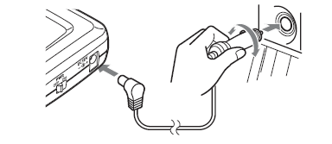
• Разъем для данного устройства предназначен для автомобилей с минусовым заземлением.
• В качестве соединяющего кабеля питания использовать только прилагаемый кабель.
• Если в вилке для автомобильного прикуривателя сгорел предохранитель,
замените его новым того же номинала. Если после замены предохранитель сразу сгорает, прекратить эксплуатацию устройства, выньте вилку
кабеля и обратитесь по поводу данного участка с предохранителем либо
в магазин приобретения, либо в ближайший сервисный центр фирмы-изготовителя.
• Внутри вилки содержатся предохранитель и пружина. При замене предохранителя будьте внимательны к последовательности установки деталей.
ОСТОРОЖНО!
Не располагайте кабель таким образом, чтобы он мог помешать срабатыванию
подушки безопасности на стороне сидения пассажира. Если кабель будет мешать подушке, она не сработает правильным образом и при резком расширении может стать причиной травмы.
УСТАНОВКА ГРОМКОСТИ СИГНАЛА/ЧУВСТВИТЕЛЬНОСТИ ПРИЕМА
* Регулирование устройства следует производить в неподвижном состоянии автомобиля
при нахождении его на стояночном тормозе.
1. Включение питания
Поставьте включатель в положение ON.
В течение нескольких секунд будет звучать подтверждающий сигнал “пиропиро”. Контрольная лампочка начнет мигать.
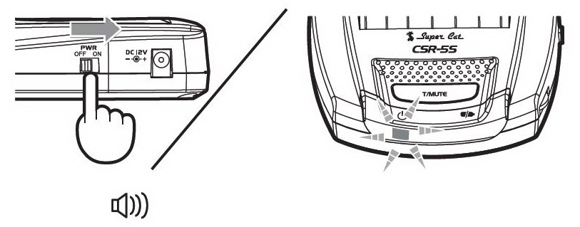

2. Регулирование громкости
Нажав на кнопку теста и отключения звука, повернуть рукоятку громкости
сигнала.
В нажатом положении работает режим теста, предупредительный сигнал звучит непрерывно.
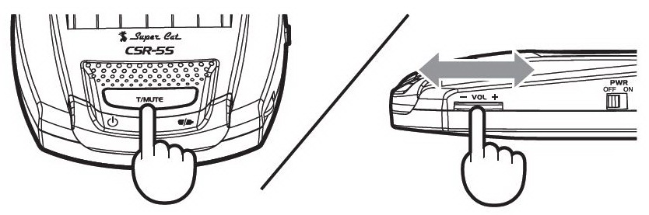

• Если функция предупредительного сигнала срабатывает до нажатия на
кнопку теста и отключения звука, это означает, что вблизи находится источник излучения с частотой, одинаковой с частотой радара инспектора.
Если в таком состоянии нажать на кнопку, сработает функция отключения звука и предупредительный сигнал замолчит.
ЧУВСТВИТЕЛЬНОСТЬ ПРИЕМА
Данный радар-детектор установлен на предельное значение суперчувствительности.
О ФУНКЦИИ ПРЕДУПРЕЖДЕНИЯ
Благодаря комбинированной технологии цифровой обработки сигнала, данное
устройство не только предупреждает о присутствии “радара-невидимки” (с мощным мгновенным излучением), но другим звуковым тоном предупреждает также о близком нахождении такового (классификация Stealth).
Наряду с этим, устройство таким же образом предупреждает о наличии излучения в обычном диапазоне новых систем Н (радиоизлучение отличной формы) — соответствие новой системе Н.
* Распознование Stealth (“невидимка”) – не является полным соответствием возможностей системы Stealth автоинспектора. Кроме того, инспекторы могут использовать оптические системы измерения скорости, без радиоизлучения. Поэтому водителям, любителям быстрой езды, едущим в голове цепочки машин, следует постоянно проявлять осторожность.
Двойная форма предупреждения
Предупреждение производится двумя путями — в форме звука (электронные
“бипы”) и светом (сигнальная лампочка).
Система возрастания частоты предупреждений по мере приближения
к радару
Предупредительные сигналы изменяются по мере приближения к радару авто-
инспектора.
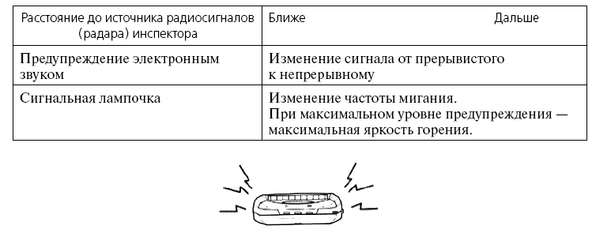О возможностях Stealth автоинспектора
Система Stealth автоинспекторов использует такие же радиоволны, что и обычные полицейские радары. Однако для того, чтобы было нельзя заранее запеленговать такое излучение, в режиме ожидания излучение не производится. Импульс излучения для измерения скорости перемещения объекта производится на короткое мгновение только в необходимое время. Обычные радар-детекторы при движении автомобиля не в голове цепочки машин, а на вторых местах, выдают лишь импульсные предупреждения.
• Если предупреждение длится порядка 30 секунд, звуковой сигнал ослабевает, понемногу тускнеет и сигнальная лампочка
• С помощью функции отключения звука предупреждение о близком нахождении можно также на время выключать.
• В силу характера окружающих условий, возможно появление предупредительного сигнала о близком нахождении инспектора даже от приема
обычного радиоизлучения.
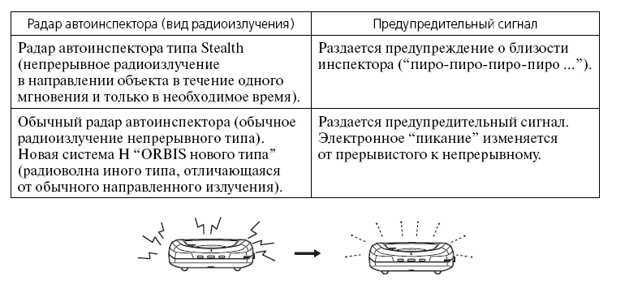Новая система Н
Это один из видов инспекторских радаров (ORBIS) для автоматического измерения скорости с использованием радиоволн, однако, в отличие от других радаров ORBIS, здесь используются радиоволны другого вида (с той же частотой), поэтому обычными устройствами их обнаружить (принять их радиосигналы) сложно.
О НЕКОТОРЫХ УДОБНЫХ ФУНКЦИЯХ
Функция предупреждения о низком заряде аккумулятора
При низком заряде аккумулятора происходит звуковое и световое предупреждение.
Функция автоматического выключения питания
Устройство автоматически отключается при малых скоростях, остановке или парковке автомобиля.
Функция автоматического регулирования громкости и яркости
Если радиосигналы радара продолжаются более 30 секунд, громкость звука автоматически уменьшается. Яркость свечения предупредительной лампочки также падает.
Прием с задней стороны
Благодаря сверхвысокой избирательности (за счет iDSP) и супервысокой чувствительности, возможен надежный прием радара инспектора даже с заднего направления.
Звуковой сигнал “тан”, “он”, “бип”
Включение питания подтверждается звуковым сопровождением “пиро-пиро”
(“тан”, “он”, “бип”).
Некоторые сведения о приемах автоинспекторов
Ознакомившись теперь со способами и видами измерения скорости, производимыми автоинспекторами, Вы можете успешно использовать данный радар-детектор. Помните, что важно не превышать предельную скорость и всегда ездить, соблюдая правила безопасности.
МЕТОДЫ ИНСПЕКТОРОВ ПО ОПРЕДЕЛЕНИЮ ПРЕВЫШЕНИЯ
СКОРОСТИ ДВИЖЕНИЯ
В целом такие методы можно разделить на три вида.
1. Измерение скорости методом расчета расстояния и времени
(контурный метод и метод с применением фототранзисторов)
Скорость измеряется на основании определенного пройденного пути и затраченного на это времени. В датчиках, установленных в начале и в конце
интервала измерения, используется инфракрасное излучение и электромагнитные переключатели.
* В данном методе радиоизлучение отсутствует, поэтому радар-детектор никакого излучения не воспринимает и никакого предупредительного сигнала не выдает.
2. Метод расчета скорости с использованием радиоизлучения
В направлении автомобиля – объекта измерения, испускается радиоизлучение, и скорость его перемещения рассчитывается по изменению частоты
отраженного сигнала (эффект Доплера). Такой метод в настоящее время используется автоинспекторами очень широко, у него старая история, насчитывается много его разновидностей, и много радаров такого типа находится в эксплуатации. Поэтому можно предположить, что такой метод будет использовать автоинспекторами и в последующее время.
О радиоизлучении радаров автоинспекторов
Характер радиоизлучения радара инспектора изменяется в зависимости от угла
направления и вида такого радара.
• Стационарный способ измерения.
Устройство измерения скорости стационарно установлено сбоку дороги.
Чем более угол направления на объект ближе к 90°, тем меньший получается угол отражения и тем надежнее получается измерение.
• Устройство автоматического измерения скорости (ORBIS III).
Выполняется измерение скорости и автоматическая документальная фотосъемка.
• Способ измерения с перемещением устройства измерения.
Устройство измерения скорости установлено на патрульном автомобиле.
Измерение скорости производится во время перемещения такого автомобиля.
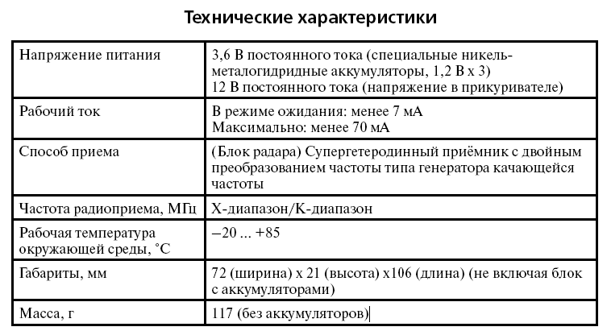

Внимание! Важно.
Данная модель радар-детектора Super Cat CSR-5SR имеет
возможность эксплуатации от двух источников питания: от гнезда
прикуривателя и автономно от собственного встроенного аккумулятора,
подзаряжающегося от солнечной батареи.
Степень заряда аккумулятора существенно влияет на чувствительность
устройства. Для того чтобы аккумулятор радар-детектора имел оптимальный
заряд от солнечной батареи необходим солнечный свет силой
в 50,000 Lx (люкс).
Сила солнечного света при различных погодных условиях:
Солнечный день – 120,000 Lx
Чистое ясное небо – 100,000 Lx
Облачное небо – 50,000 Lx
Пасмурная погода – 10,000 Lx
Дождь – 5,000 Lx
Автомобильные стекла снижают силу света на 50%.
То есть вышеуказанные данные по силе света нужно уменьшить в 2 раза.
Стекла с тонировкой блокируют до 90% света.
Так как в России количество солнечных дней в году не более 20%, фирма
производитель радар-детекторов Super Cat рекомендует эксплуатировать
устройство преимущественно от гнезда прикуривателя. Особенно это
касается весны, осени и зимы. Летом допускается частичная эксплуатация
от встроенного АКБ.

